Воспитательная работа в период дистанционного обучения

Воспитательная работа в период дистанционного обучения
Уважаемые обучающиеся и родители (законные представители), мы продолжаем реализацию задуманных проектов и планов, используя дистанционный формат, посредством активных ссылок по направлениям воспитательной деятельности.

Классные часы  (1-11 классы)  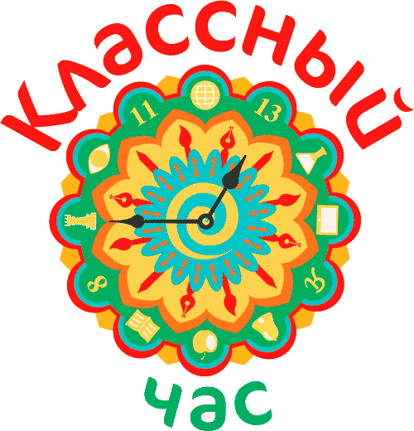 | - 7 апреля - всемирный день здоровья  «Правила здоровой и успешной жизни»  Mультимедийные материалы:  http://www.euro.who.int/ru/about-us/whd/past-themes-of-world-health-day/world-health-day-2015/multimedia  Тематика дня здоровья прошлых лет: https://www.who.int/world-health-day/previous/ru/  - День космонавтики  Классный час «День космонавтики» https://kosmo-museum.ru/ (виртуальная экскурсия по музею)  Фильм «Юрий Гагарин. Первый в космосе»: https://www.youtube.com/watch?time_continue=3&v=2oj0DGDUeF4&feature=emb_logo  - Классный час «Причины и последствия нарушения правил безопасного поведения в школе»  Mультимедийные материалы:  https://www.youtube.com/watch?v=U_b4A6wxLuY (1-11 классы)  «Пешеходные правила» (1-4 классы) https://www.youtube.com/watch?v=Kak-XRnT5GI  - Единый классный час «Звезда Победы»  - Классный час по ПДД (согласно плану ВР)  - Классный час «Мы в ответе за свои поступки»  Цель: предупреждение детской преступности.  https://docs.google.com/forms/d/e/1FAIpQLSfi73zNyOg7DKUapyf-Jwrl5HhO4yzuLCyFz7xM_G2HJUu64Q/viewform
Месячник правовых знаний и профилактики правонарушений «Человек в мире правил» | - Акция «Твой выбор» (5-11 классы):  - классный час «Всемирный день без табака» https://www.youtube.com/watch?v=nKVeRDiZaes  - классный час «Всемирный день борьбы против наркотиков» https://www.youtube.com/watch?v=hX2TOqprvyo  - интерактивный урок по профилактике жестокости «В дружбе - сила» (1-4 классы) https://www.youtube.com/watch?v=YlG5mt0IiT0  - Кинолекторий на тему безнадзорности и беспризорности подростков.  https://kino-history.net/oliver-twist
Гражданско-патриотическое направление  «75 лет Великой Победы»  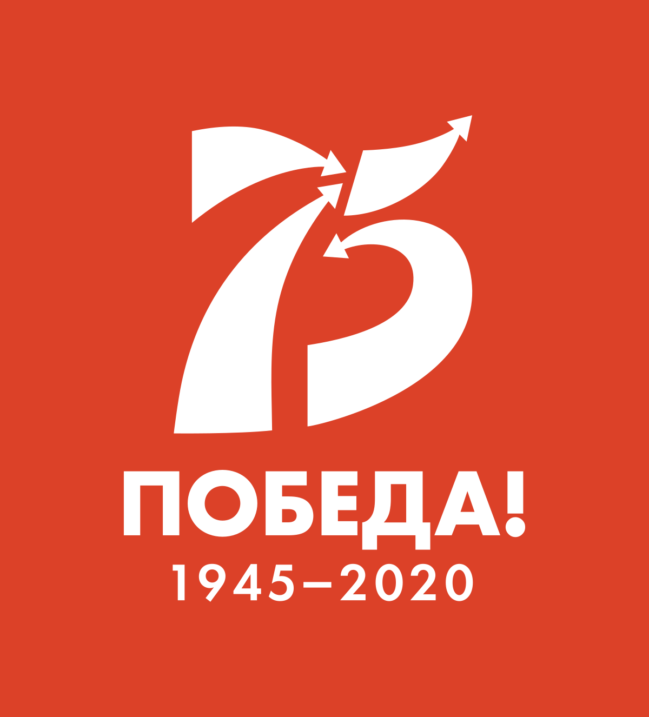 | - Виртуальный музей «Бессмертный полк школы №44»:  - 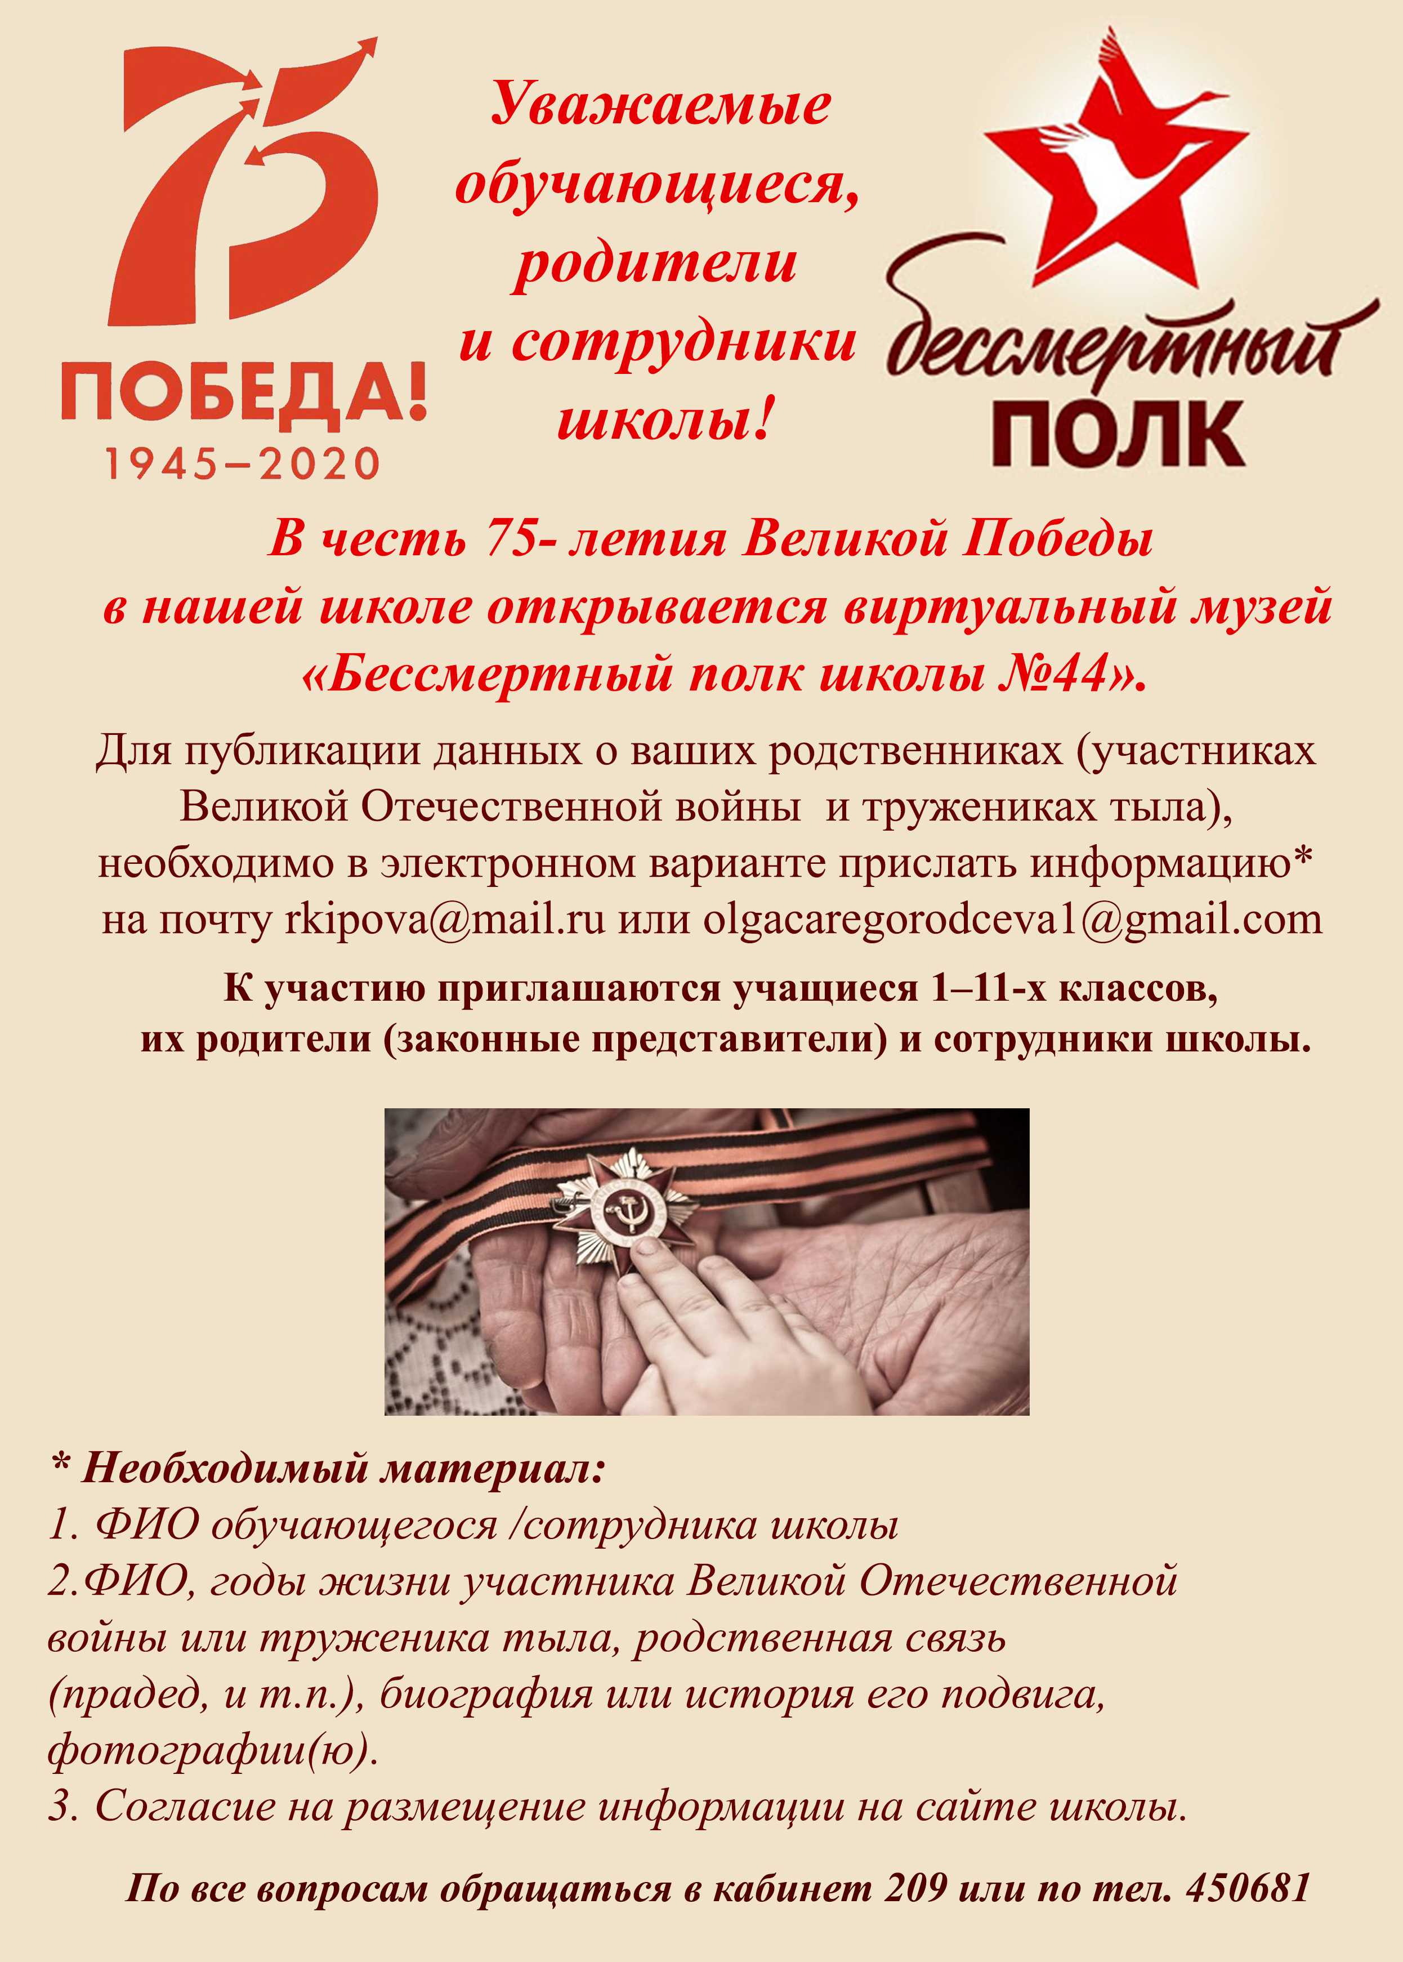  - Школьный фестиваль видеороликов «История семьи- история Победы» http://school44.tomsk.ru/2020/03/27/75-let-pobedy/  - Всероссийский фестиваль детских эссе «Письмо солдату» http://xn----8sbloqeobevdqn0j.xn--p1acf/  - Всероссийская акция «Сад Памяти» https://xn--2020-k4dg3e.xn--p1ai/events/akcziya-sad-pamyati  - Всероссийский конкурс исследовательских работ «Правнуки Победителей-2020» https://vsekonkursy.ru/konkurs-pravnuki-pobeditelej-2020.html  - Фильмы о войне: https://cinema.mosfilm.ru/selection/filmy-o-voyne/  https://www.ivi.ru/movies/voennye/su  - Школьный конкурс чтецов, вокального мастерства и театрального творчества «О доблести, о подвигах, о славе».  Экскурсии по военным музеям и местам боевой славой России:  📹 Виртуальный тур по Мамаеву кургану  http://vm1.culture.ru/vtour/tours/mamayev_kurgan/pano.php  🏛 Музей-панорама Сталинградской битвы  http://vm1.culture.ru/vtour/tours/muzey_panorama_stalingradskoy_bitvy/pano.php  🏛Центральный музей Великой Отечественной войны  https://victorymuseum.ru/newvtour/GLAV.html  📽Диорама «Курская дуга»  http://31md.ru/index.php?option=com_content&view=article&id=7645&Itemid=119  📹Видеоэкскурсия Поныровского музея Курской битвы  https://www.youtube.com/watch?v=Gp-2TRfu0fM&feature=emb_logo  🏛Мемориальный комплекс «Партизанская поляна»  http://partizanpolyana.ru/?page_id=2259  🏛 Исторический музей. Экспозиция «Музей Отечественной войны 1812 г.»  http://vm1.culture.ru/vtour/tours/muzey_otechestvennoy_voyny_1812/pano.php
Культурное просвещение  обучающихся  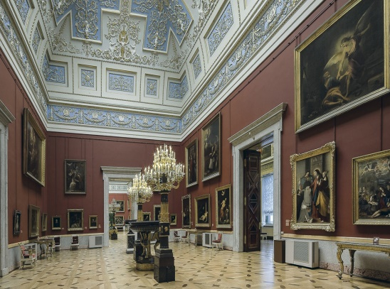 | - КУЛЬТУРНЫЙ КОД: ПРОИЗВЕДЕНИЯ ДЛЯ ШКОЛЬНИКОВ (Фильмы, спектакли, книги и архитектурные памятники): https://www.culture.ru/s/kulturnyj-kod/  - Виртуальные экскурсии  - Эрмитаж  - Государственный Русский музей (Санкт-Петербург)  - Проект Гугла Arts and Culture  - Амстердамский музей Ван Гога  - Музей истории искусств Вены  - Лувр  - Британский музей  - Метрополитен-музей, Нью-Йорк  - онлайн-коллекция музея Гуггенхайм  - музей Сальвадора Дали  - Смитсоновский музей  - Национальный музей в Кракове  - Музей изобразительных искусств в Будапеште  ВИРТУАЛЬНАЯ ЭКСКУРСИЯ-ПРЕЗЕНТАЦИЯ КОМПЛЕКСА МУЗЕЕВ ТГУ  - Спектакли Московских театров  Московские театры онлайн спектакли  https://alltheater.ru/category.php?cat=moscow  - Томский ТЮЗ онлайн  http://tuz-tomsk.ru/afisha
Многообразие конкурсов | Всероссийские конкурсы: https://vsekonkursy.ru  Доброволец России – 2020  Конкурсы и акции РДШ: https://xn--d1axz.xn--p1ai/competition
Профориентация | ТГУ  Тренировочные сессии для подготовки к ЕГЭ онлайн http://abiturient.tsu.ru/ru/node/2709  ТПУ  День открытых дверей ТПУ-онлайн  https://opentpu.ru/  СибГМУ  Мобильное приложение Абитуриент СибГМУ https://www.ssmu.ru/ru/Abitur/new_sc/?id=1066  ТГПУ  Приёмная кампания 2020 https://abiturient.tspu.edu.ru/pk2020/  Территория интеллекта  https://app.tintel.ru/challenge?  Проектория  Онлайн уроки  https://proektoria.online/  Примерочная профессий  https://proektoria.online/suits?selected=53

